FORMULIR PERJANJIAN ALIH HAK CIPTA PENERBITAN

Nama Penulis Utama/Penulis Koresponden:
Marinda Noor Fajrina Noviana Putri

Alamat Penulis Utama/Penulis Koresponden::
Jalan DI Panjaitan no 20

Telepon: 081214766060

E-mail: marindanoorfajrina.np@uny.ac.id

Nama Semua Penulis:
Ikaputra

No. ID Manuscript: 235655
Tanggal submit: 7 Maret 2025
Judul Artikel: Tinjauan litelatur: Peran Bangunan Ikonik dalam Strategi City Branding

- Saya/Kami menyerahkan naskah di atas kepada Jurnal Pembangunan Wilayah dan Kota. Saya/Kami menyatakan bahwa karya yang dipublikasikan di sini belum pernah dipublikasikan sebelumnya dan tidak mengandung materi yang publikasinya akan melanggar hak cipta atau hak pribadi atau hak milik orang atau badan manapun.
- Saya/Kami mengalihkan atau melisensikan hak cipta non-eksklusif penerbitan kepada Jurnal Pembangunan Wilayah dan Kota*) untuk menerbitkan artikel dalam format media apa pun, untuk dibagikan, disebarluaskan, diindeks, dan untuk memaksimalkan dampak artikel di database apa pun.
- Saya/Kami dengan ini setuju untuk mengalihkan hak cipta non-eksklusif untuk penerbitan ke Jurnal Pembangunan Wilayah dan Kota*) sebagai penerbit naskah yang disebutkan di atas. Saya/Kami (Penulis) menyatakan hal-hal berikut atas naskah yang diterbitkan: (a). semua hak milik selain hak cipta seperti hak paten; (b) hak untuk menggunakan seluruh atau sebagian artikel ini dalam karya kami di masa depan seperti dalam buku dan kuliah; (c) digunakan untuk presentasi dalam rapat atau konferensi dan mendistribusikan salinannya kepada peserta; (d) digunakan untuk pelatihan internal oleh instansi penulis; (e) didistribusikan kepada rekan-rekan untuk penggunaan penelitian mereka; (f) digunakan dalam kompilasi karya penulis selanjutnya; (g) dimasukkan dalam tesis atau disertasi; (h) penggunaan kembali bagian atau kutipan dari artikel di karya lain (dengan pengakuan penuh atas artikel akhir); (i) penyiapan karya turunan (selain tujuan komersial) (dengan pengakuan penuh atas artikel akhir); (j) posting sukarela di situs web terbuka yang dioperasikan oleh penulis atau institusi penulis untuk tujuan ilmiah, namun harus mengikuti lisensi akses terbuka Creative Common CC-BY-NC-SA License

Ketik atau tulis nama dan jabatan penulis utama/penulis koresponden di sini:
Marinda Noor Fajrina Noviana Putri / Penulis Utama

Tanda tangan di sini (asli atau elektronik):
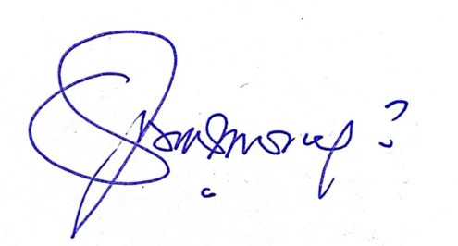

Tanggal:7 Maret 2025

^{*)} Penerbit: Jurnal Pembangunan Wilayah dan Kota

